

Міністерство освіти та науки України

Національний технічний університет України

«Київський політехнічний інститут імені Ігоря Сікорського»

Факультет інформатики та обчислювальної техніки

Кафедра інформатики і програмної інженерії

**Звіт**

з дисципліни «Бази даних»

Лабораторна робота №4

"Створення запитів на групування, сортування, використання вбудованих функцій. Створення та керування представленнями."

**Виконав:**

*Студент II курсу*

*гр. ІП-33*

Соколов О. В.

**Перевірила:**

Марченко О. І.

2024

**Лабораторна робота № 4.**

**Створення запитів на групування, сортування, використання вбудованих функцій. Створення та керування представленнями.**

**Мета:**

− Вивчити оператор, котрий використовується в реляційних СУБД, для вибірки даних з таблиць, групування та сортування даних

− Навчитись використовувати вбудовані функції в запитах

− Вивчити призначення представлень (view) баз даних, синтаксису та

семантики команд SQL для їх створення, зміни та видалення, системних збережених процедур для отримання інформації про представлення

**Теоретичні основи**

Викладені в лекційному матеріалі

**Постановка задачі лабораторної роботи №4**

При виконанні лабораторної роботи необхідно виконати наступні дії:

1. Створити наступні запити (в запитах повинні використовуватись 2 та більше таблиць):
   1. запит з використанням функції COUNT;
   2. запит з використанням функції SUM;
   3. запит з використанням групування по декільком стовпцям;
   4. запит з використанням умови відбору груп HAVING;
   5. запит з використанням HAVING без GROUP BY;
   6. запит з використанням функцій row_number() over ....;
   7. запит, в котрому значення одного зі стовпців таблиці будуть виведені в рядок через кому;
   8. запит з використанням сортування по декільком стовпцям в різному порядку;
   9. запити згідно варіанту завдання.
2. Робота з представленнями (view):
   1. створити представлення з конкретним переліком атрибутів, котрі обираються, та котре містить дані з декількох таблиць;
   2. створити представлення, котре містить дані з декількох таблиць та використовує представлення, котре створене в п.a; c. модифікувати представлення з використанням команди ALTER VIEW;
3. Для кожного з запитів та завдань п.1 та п.2 навести їх словесни (сутнісний) опис та призначення.
4. Оформити звіт з роботи. В звіт включити запити, їх словесний опис та результати виконання.

**Програмне забезпечення автопідприємства.** Автопідприємство міста займається організацією пасажирських і вантажних перевезень всередині міста. У віданні підприємства знаходиться автотранспорт різного призначення: автобуси, таксі, маршрутні таксі, інший легковий транспорт, вантажний транспорт, транспорт допоміжного характеру, представлений різними марками. Кожна з перерахованих категорій транспорту має характеристики, властиві тільки цій категорії: наприклад, до характеристик вантажного транспорту відноситься вантажопідйомність, пасажирський транспорт характеризується місткістю і т.д. З плином часу, з одного боку, транспорт старіє і списується (можливо, продається), а з іншого, підприємство поповнюється новим автотранспортом. Підприємство має штат водіїв, закріплених за автомобілями (за одним автомобілем може бути закріплено більше одного водія). Водії об'єднується в бригади, якими керують бригадири. Пасажирський автотранспорт (автобуси, маршрутні таксі) перевозить пасажирів за визначеними маршрутами, за кожним з них закріплені окремі одиниці автотранспорту. Ведеться облік числа перевезених пасажирів, на підставі чого проводиться перерозподіл транспорту з одного маршруту на інший.

**Запити**:

1. Визначить категорію транспорту, по яким була списана найбільша кількість одиниць.
2. На якому маршруті найчастіше проводився перерозподіл транспорту за останній рік.

**Основні множини сутностей**

**Vehicle (Транспортний засіб):**

* **id**: Унікальний ідентифікатор транспортного засобу.
* **registration_number**: Номер реєстрації транспортного засобу.
* **model**: Модель транспортного засобу.
* **brand**: Бренд транспортного засобу.
* **year_of_manufacture**: Рік виготовлення транспортного засобу.
* **status**: Статус транспортного засобу (наприклад, активний, списаний, проданий).
* **vehicle_type_id**: Зовнішній ключ, що посилається на тип транспортного засобу (VehicleType).
* **capacity**: (Опціонально, залежно від типу транспортного засобу) Місткість для пасажирських транспортних засобів.
* **load_capacity**: (Опціонально, залежно від типу транспортного засобу) Вантажопідйомність для вантажних транспортних засобів.
* **team_id**: Зовнішній ключ, що посилається на команду (Team).

**VehicleType (Тип транспортного засобу):**

* **id**: Унікальний ідентифікатор типу транспортного засобу.
* **name**: Назва типу транспортного засобу (наприклад, автобус, таксі, вантажівка тощо).
* **description**: Короткий опис типу транспортного засобу.

**Driver (Водій):**

* **id**: Унікальний ідентифікатор водія.
* **name**: Повне ім'я водія.
* **license_number**: Номер водійських прав водія.
* **employment_date**: Дата прийняття водія на роботу.
* **team_id**: Зовнішній ключ, що посилається на команду (Team).

**Team (Команда):**

* **id**: Унікальний ідентифікатор команди.
* **name**: Назва команди.
* **foreman_id**: Зовнішній ключ, що посилається на водія (Driver).

**Route (Маршрут):**

* **id**: Унікальний ідентифікатор маршруту.
* **name**: Назва або номер маршруту.
* **start_location**: Початкове місце маршруту.
* **end_location**: Кінцеве місце маршруту.
* **distance**: Відстань маршруту в кілометрах.
* **assignment_date**: Дата призначення на маршрут

**PassengerRecord (Запис про пасажирів):**

* **id**: Унікальний ідентифікатор запису про пасажирів.
* **vehicle_id**: Зовнішній ключ, що посилається на транспортний засіб (Vehicle).
* **route_id**: Зовнішній ключ, що посилається на маршрут (Route).
* **date**: Дата запису.
* **passenger_count**: Кількість перевезених пасажирів.

**ER-Модель**

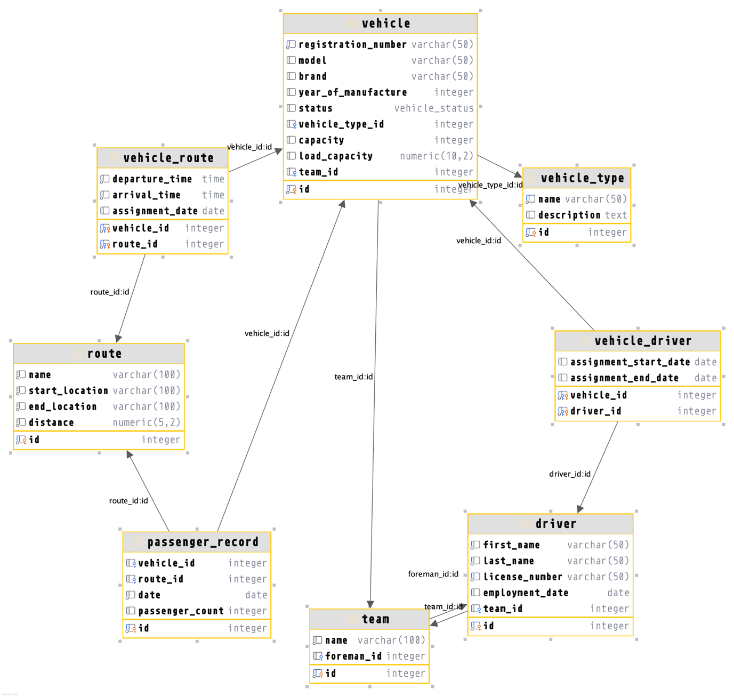

**SQL Скрипти**

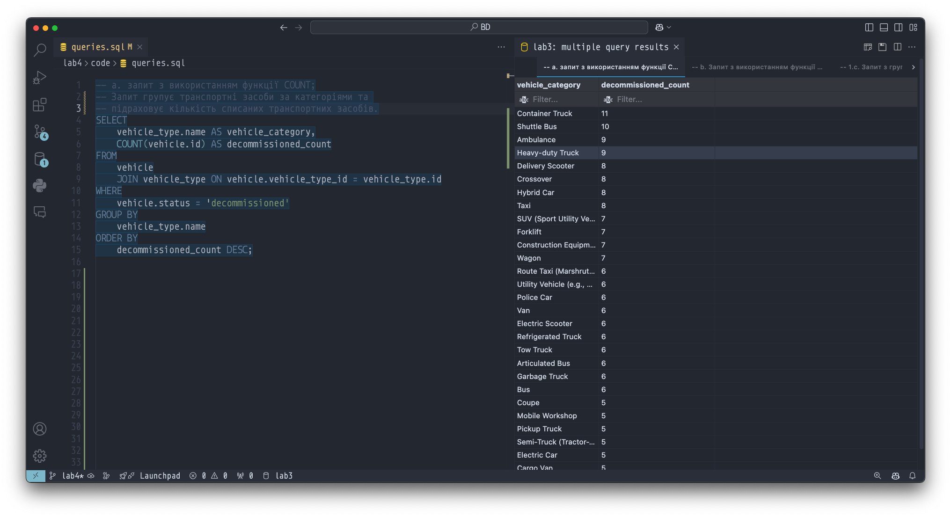 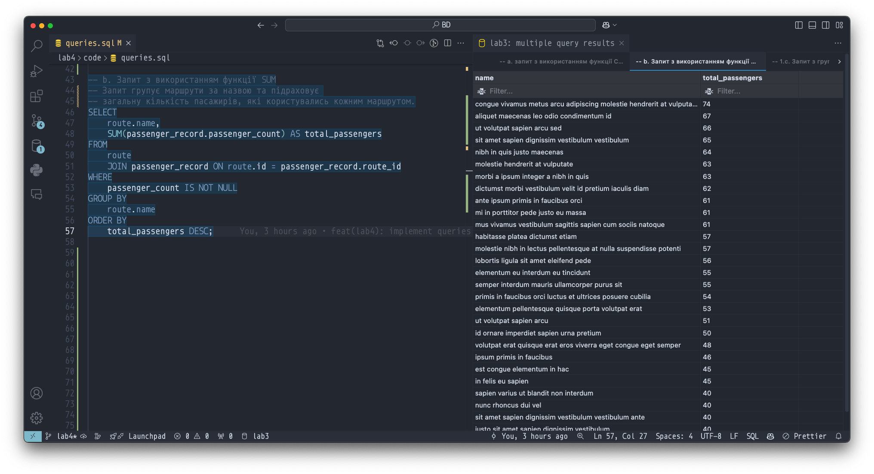 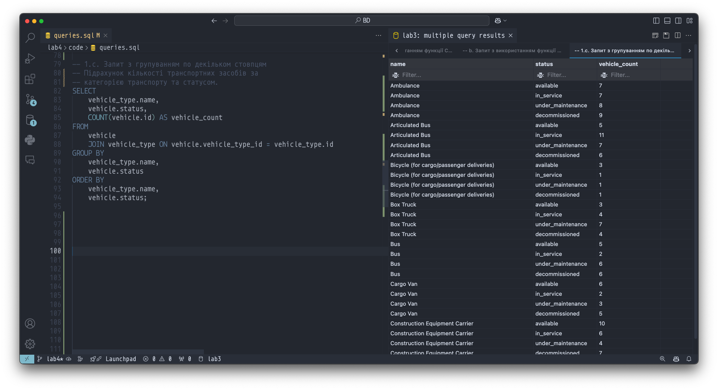 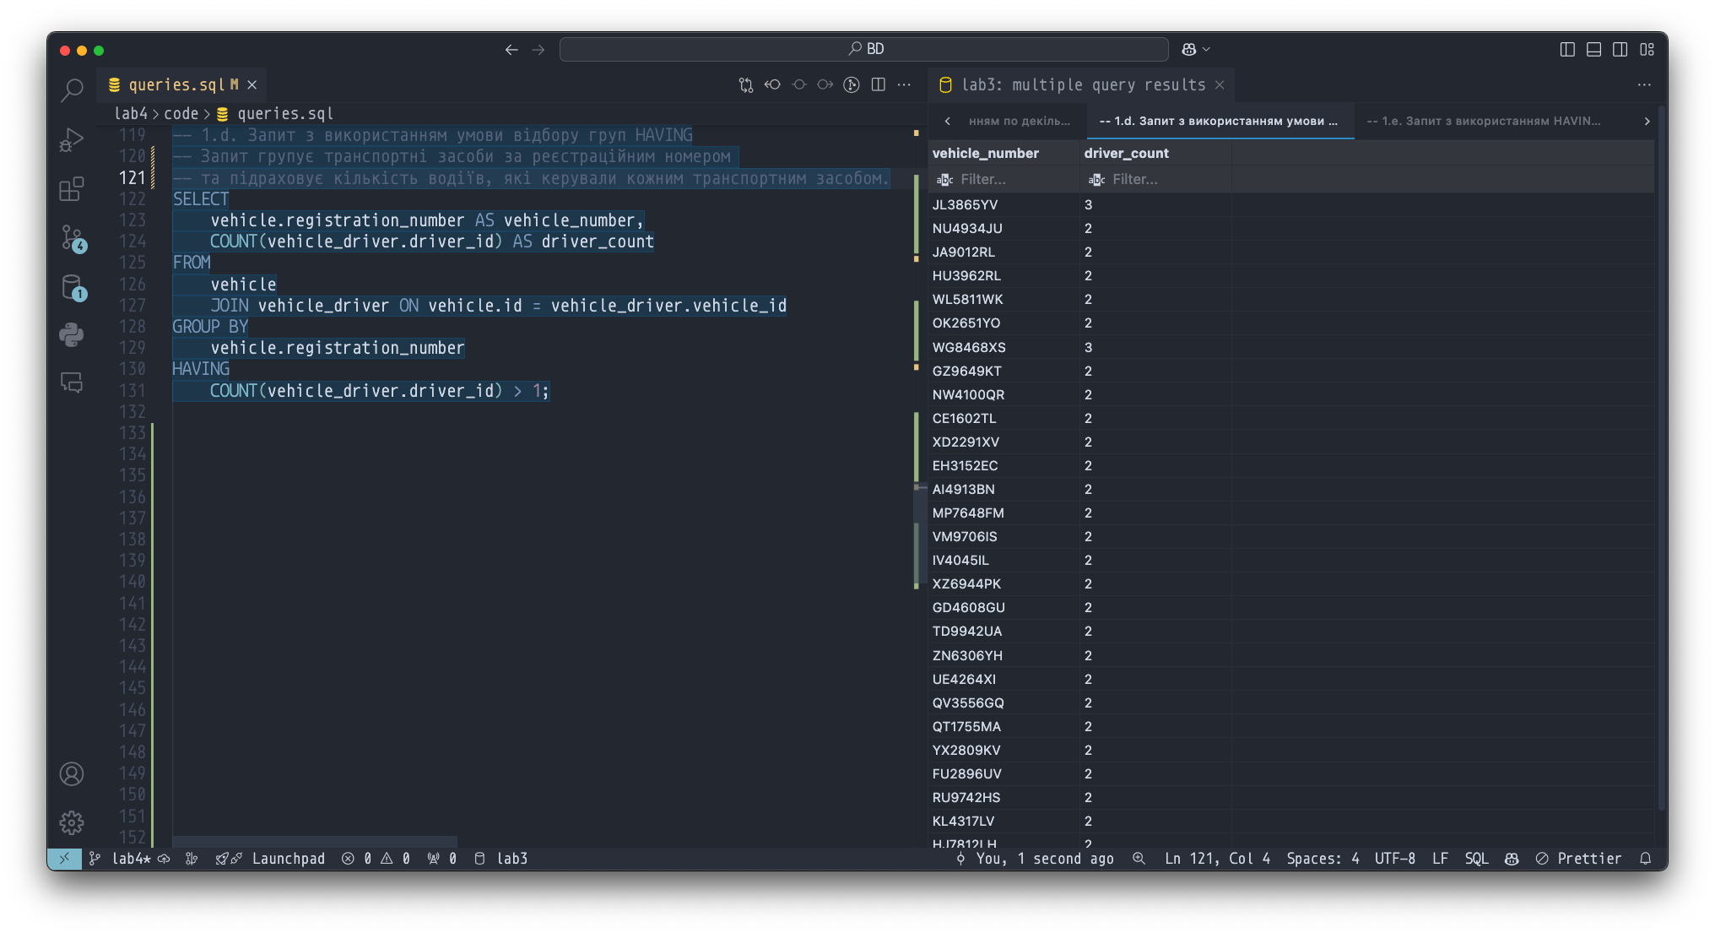 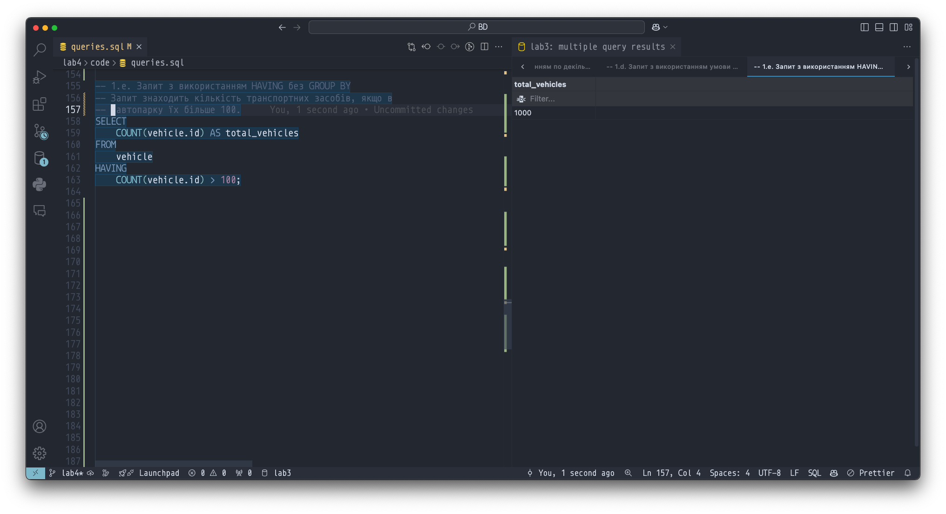 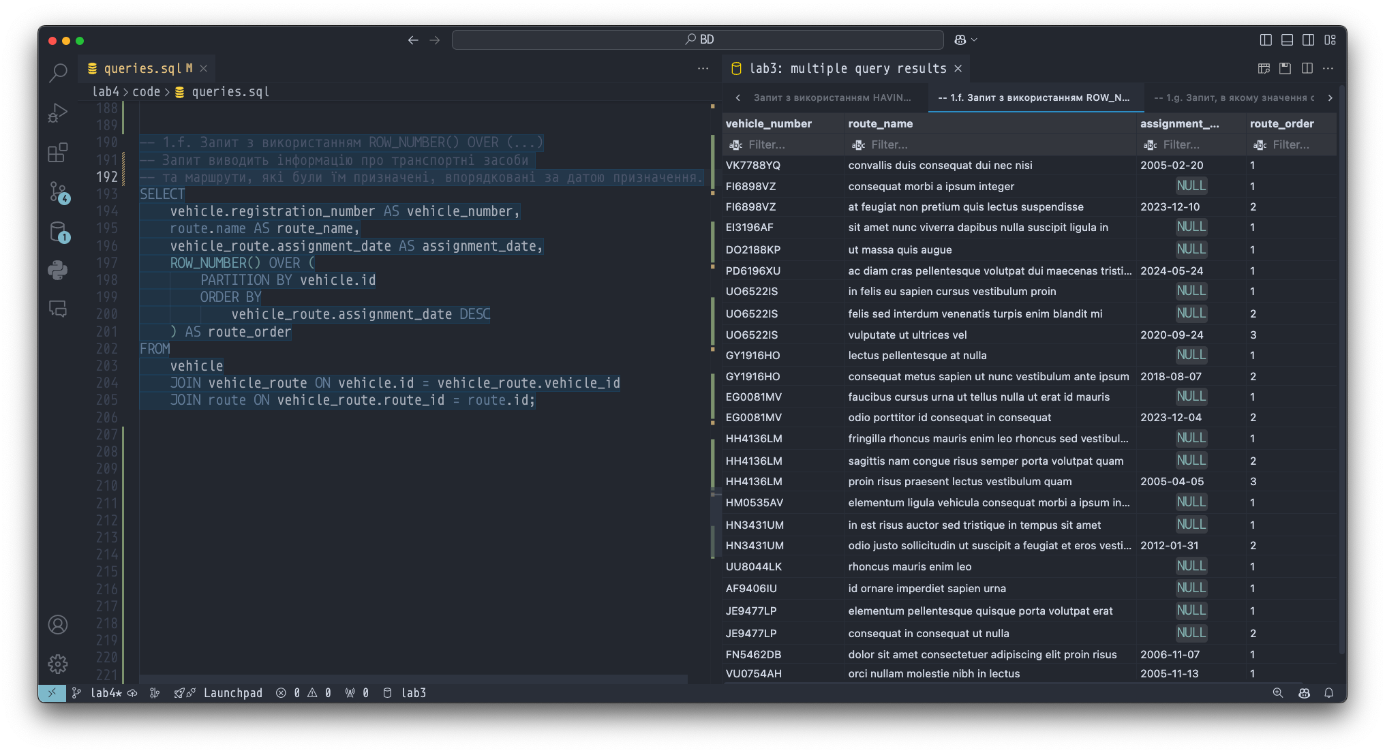 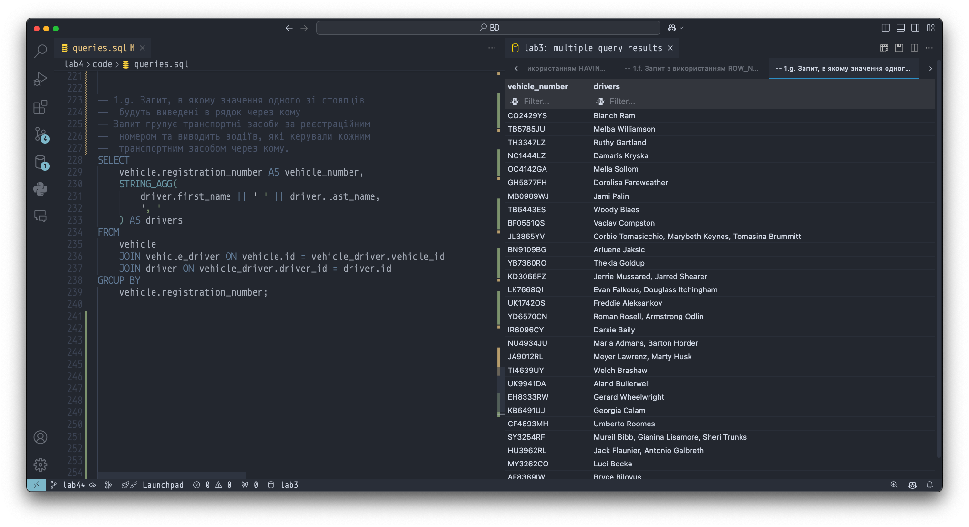 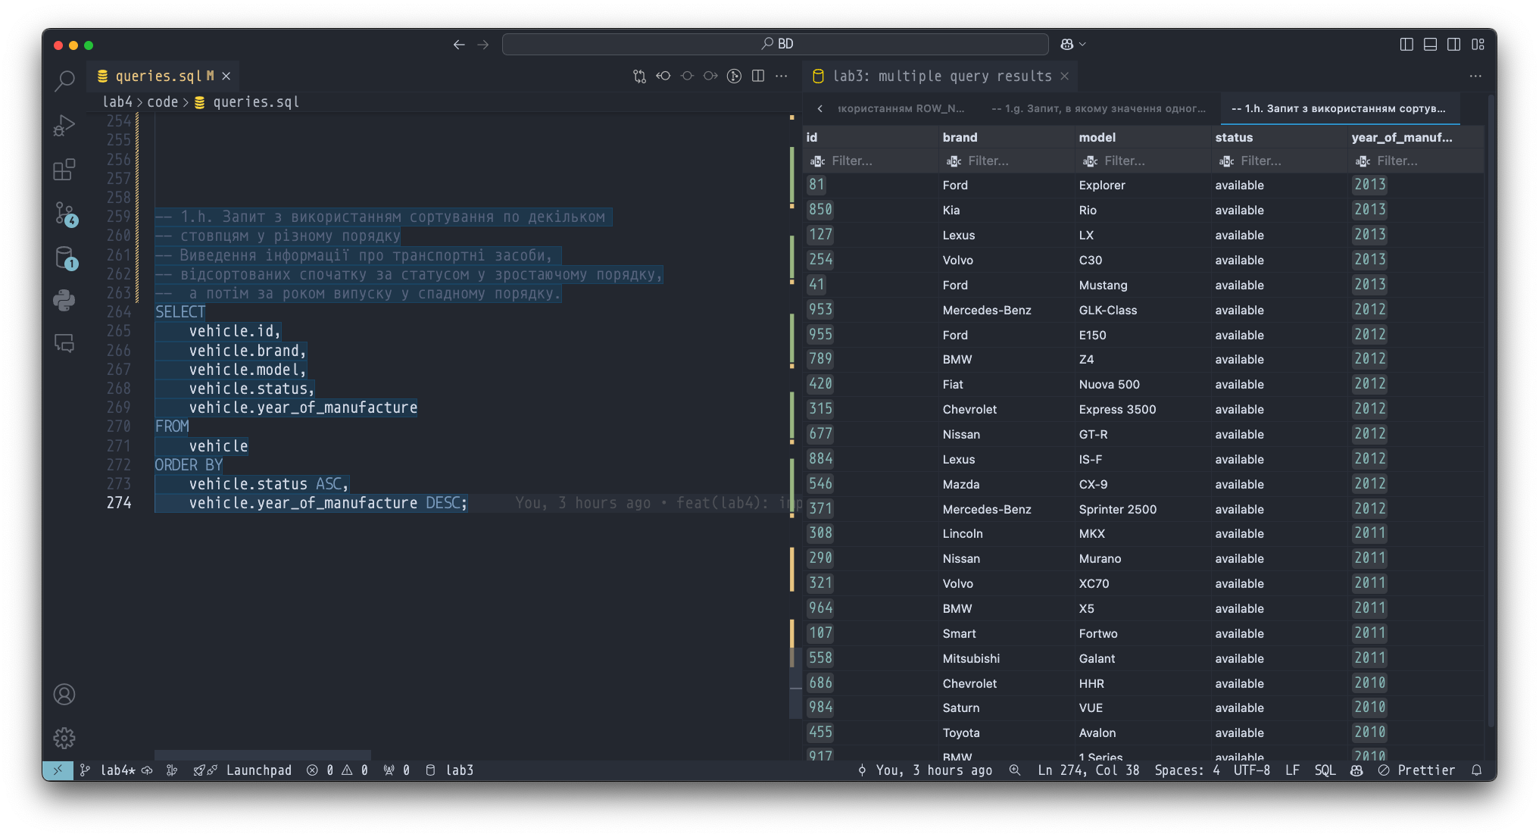 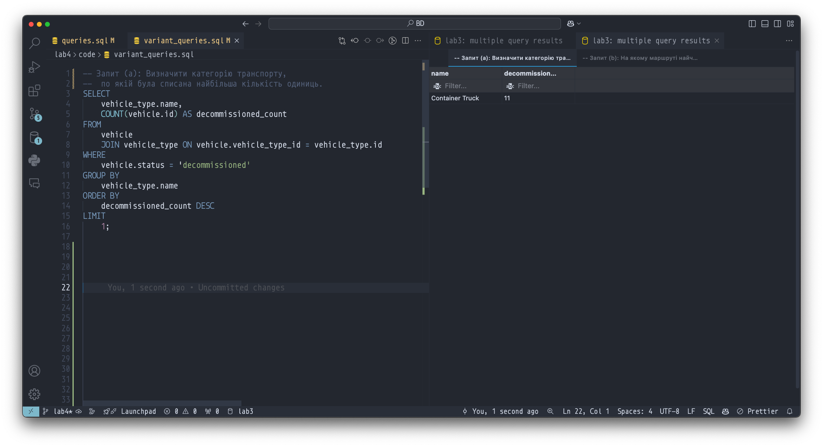 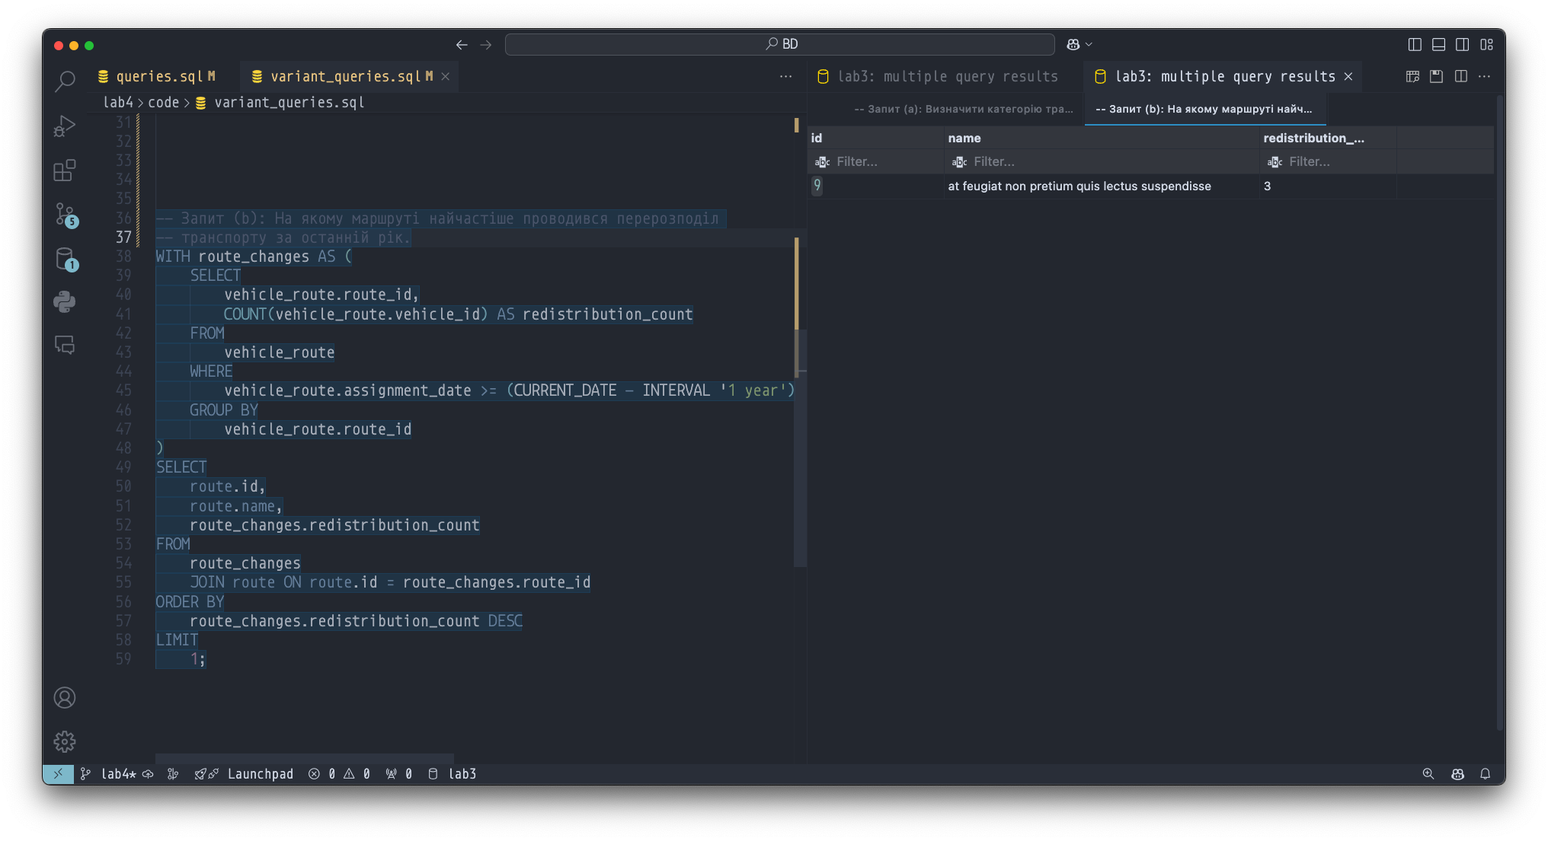 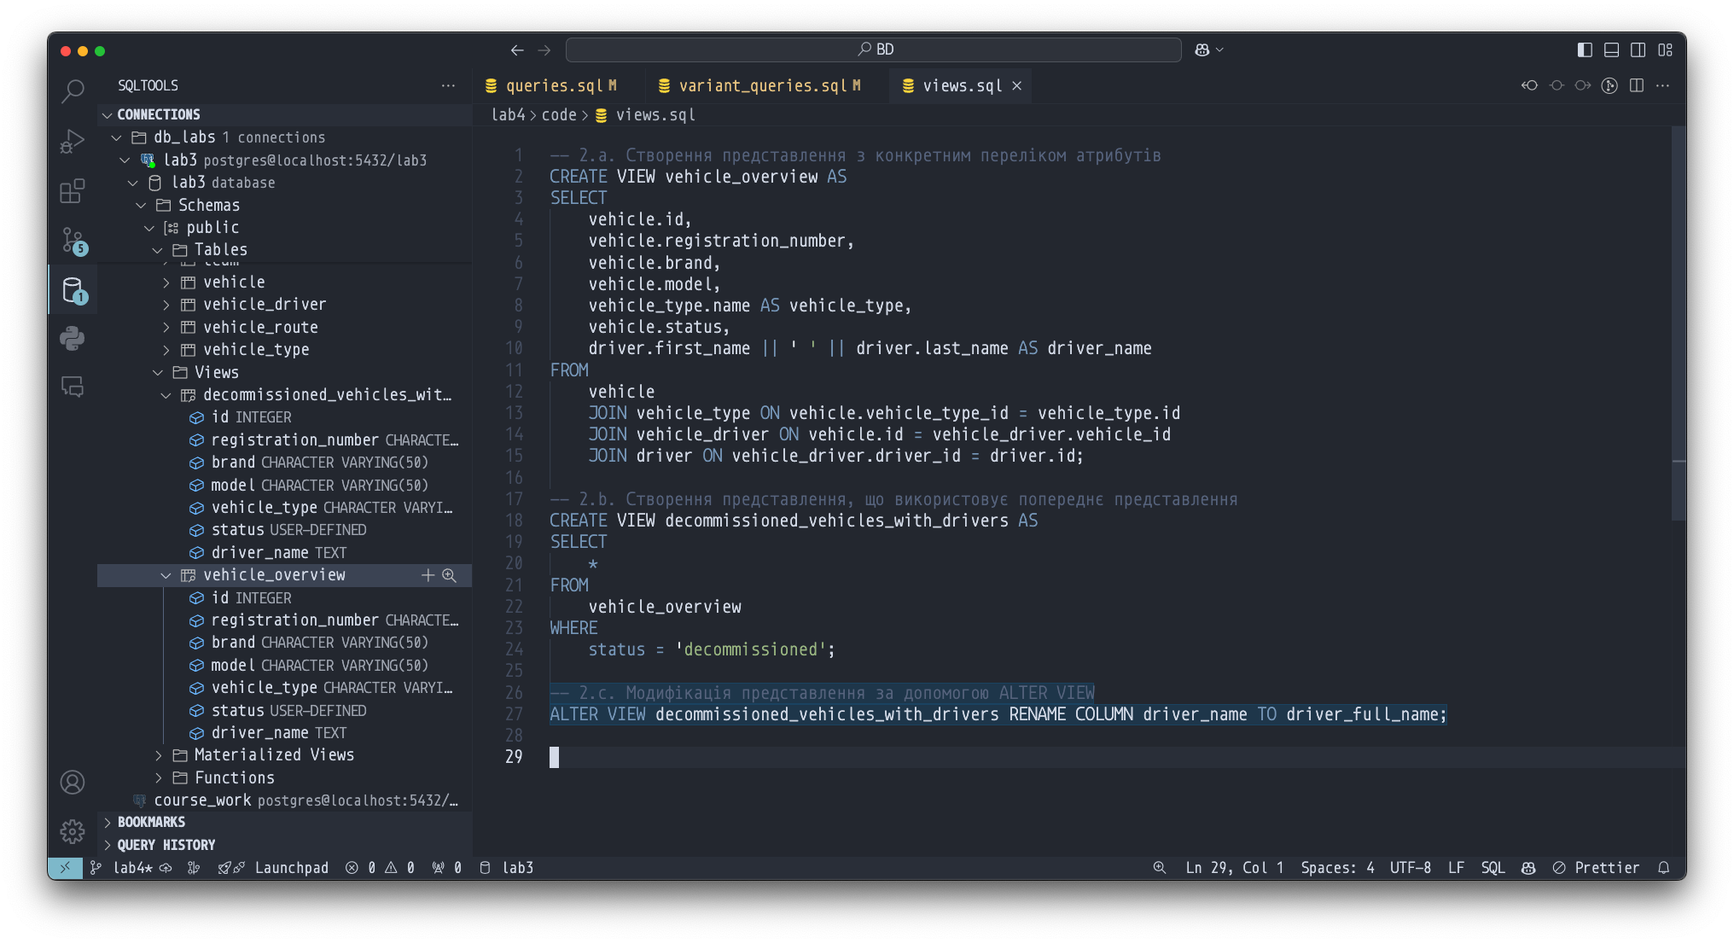

Git-репозиторій додаєтсья: <https://github.com/sokolovgit/database_course>

**Висновок:** Під час виконання лабораторної роботи №4 було досягнуто поставлених завдань, а саме:

1. **Створено запити для вибірки, групування та сортування даних**. Вони охоплювали використання вбудованих функцій, таких як COUNT, SUM, а також умови групування GROUP BY і відбору груп за допомогою HAVING. Включено запит з використанням функції нумерації рядків ROW_NUMBER() OVER, що дозволяє генерувати порядкові номери для записів у межах групування. Це забезпечує можливість аналізу даних у зручному вигляді.
2. **Виконано завдання з роботою з представленнями (VIEW)**. Створено представлення, що об'єднують дані з кількох таблиць, а також модифіковано існуюче представлення за допомогою команди ALTER VIEW. Представлення спрощують роботу з даними, забезпечуючи структурований доступ до них та підвищуючи продуктивність.
3. **Запити за індивідуальним варіантом**. Розроблено специфічні запити для обліку автопідприємства:
   * Визначено категорію транспорту, по якій було списано найбільшу кількість одиниць.
   * Визначено маршрут, на якому найчастіше проводився перерозподіл транспорту за останній рік.
4. **Сутнісний опис запитів**. Для кожного запиту надано його словесний опис, що дозволяє зрозуміти логіку його виконання та призначення.

У результаті роботи було поглиблено знання SQL-запитів, які використовуються для групування, сортування та обробки даних, а також опрацьовано створення та управління представленнями. Отримані навички є важливими для ефективного управління даними в реляційних базах даних та виконання аналітичних завдань.